[*Bài tập] Ứng dụng good-fast-cheap

Mục tiêu

Luyện tập sử dụng câu lệnh điều kiện if/else

Mô tả

Viết một ứng dụng vui với cách hoạt động như sau:

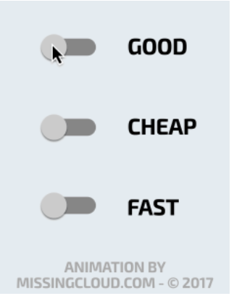

**Để hoàn thành bài thực hành, học viên cần:**

* Đưa mã nguồn lên GitHub

Hướng dẫn

Sử dụng các câu lệnh if lồng nhau để thực hiện việc kiểm tra các điều kiện.

Link website demo: https://dongchinh-good-fast-cheap.netlify.app/